**DOCUMENT ÉLÈVE**

**SÉQUENCE DE CO-INTERVENTION**

**SERVICE-COMMERCIALISATION/MATHÉMATIQUES**

**Classe de 2nde baccalauréat professionnel commercialisation et services en restauration**

**Objectifs du référentiel**

|  |  |
| --- | --- |
| **Compétences** | **Connaissances** |
| C1-3.2 Valoriser les espaces de vente  C2-1.2 Organiser la mise en place | * La représentation schématique d’un plan de salle en fonction de contraintes données * Le recensement des éléments à prendre en compte dans l’aménagement d’un espace de vente (allées de service, consignes de sécurité, circuits de distribution…) * L’implantation de la carcasse : l’identification et l’application des normes : ratio client en fonction du type d’établissement, du type de prestation… * L’identification et l’application des règles de sécurité |

**Objectifs du programme de mathématiques**

|  |  |
| --- | --- |
| **Compétences** | **Connaissances** |
| Déterminer les effets d’un agrandissement ou d’une réduction sur les longueurs, les aires.  Calculer des longueurs, des mesures d’angles, des aires dans les figures.  Déterminer les effets d’un agrandissement ou d’une réduction sur les longueurs, les aires et les volumes. | Grandeurs proportionnelles.  Formule de l’aire d’un triangle, d’un carré, d'un rectangle, d’un disque.  Grandeurs proportionnelles. |

|  |
| --- |
| **Contexte professionnel**  Votre restaurant, qui assure aussi des prestations de traiteur, reçoit un appel d’offre pour l’organisation d’un repas de mariage pour 60 invités.  La salle réservée pour ce repas est la salle polyvalente d’OULMES (plan en annexe 1).  Cette salle peut accueillir jusqu’à 100 personnes assises.  De cette salle on accède directement à la scène, au bar, aux toilettes, aux vestiaires, à la plonge et aux salles de préparations froides et chaudes (cuisine).  **Travail à réaliser**  Votre travail consiste à proposer à votre client un **plan de salle pour 60 personnes, à l’échelle 1/50ème** en tenant compte des éléments suivants :   * un buffet est souhaité pour l’apéritif et le dessert ; * la norme d’implantation des tables sera de type « grand confort » ; * la table d’honneur où dineront les mariés sera clairement visible sur le plan.   Vous attacherez de l’importance à :   * l’implantation des tables et l’espace entre elles pour permettre une circulation fluide des convives et du personnel de service ; * aux accès au bar, à la scène, au buffet, à la cuisine et plonge, aux issues de secours ; * l’uniformité de la salle (utilisation si possible de tout l’espace disponible). |

**Matériel à disposition :**

* le plan de la salle polyvalente (modèle format A4 enannexe 1et **plan à compléter format A3 en annexe 3)**
* calculatrice, règle, équerre, compas, rapporteur
* ordinateur avec pack office pour ceux qui veulent rendre un travail numérique.
* les principaux modèles de carcasses de banquets, les dimensions standard des tables à disposition, les normes d’implantation (annexe 2)

**ANNEXE 1 : LE PLAN DE LA SALLE POLYVALENTE.**

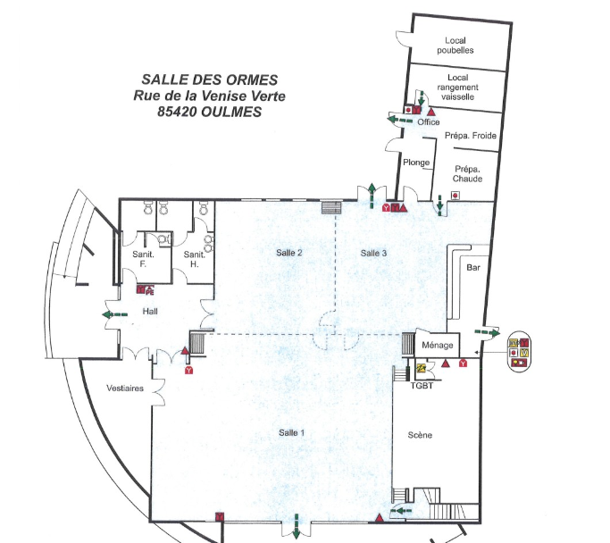



SORTIE DE SECOURS

SORTIE DE SECOURS

SORTIE DE SECOURS

ENTRÉE DE LA SALLE

SORTIE DE SECOURS

**ANNEXE 2**

**Échelle 1/50 (2 cm = 1m)**

La **carcasse** est le nom que l’on utilise en restauration pour la disposition des tables, qui peut varier selon la prestation et les réservations. La carcasse d’un banquet est liée à la taille, à la forme et à l’implantation de la salle (circulations, éclairages, entrées et sorties). On retiendra cependant qu’il existe des carcasses classiques qui répondent en général aux demandes des clients.

**LES PRINCIPALES CARCASSES DE BANQUET**

*(NB : H = Table d’honneur)*

La mise en place La mise en place La mise en place

en tables rondes en tables ovales en « I »

**H**

# 4

# 3

# 1

# 2

# H

# 4

# 3

# 5

# 2

# 6

# 7

# 1

# 8

La mise en place La mise en place La mise en place

en tables en « T » en tables en « U » en « Peigne » ou « rateau »

**H**

**H**

**H**

La mise en place La mise en place

En tables en « Éventail » en « Épi avec table centrale »

**H**

**H**

La maîtrise de la mise en place est fondamentale pour la réussite de l’accueil d’un grand groupe, en banquet ou en buffet. L’implantation, la forme, la surface ou la longueur des tables et buffets obéit à certaines normes.

#### DIMENSIONS STANDARD DES TABLES

|  |  |  |  |  |  |
| --- | --- | --- | --- | --- | --- |
| **Nombre**  **de personnes** | 2 | 4 | 6 | 8 | 10 |
| **Table ronde**  (diamètre en cm) | 80 | 90 | 125 | 150 | 175 |
| **Table carrée**  **ou rectangulaire**  (longueur en cm) | 70x70 | 90x140 | 90x180 | 90x240 | 90x300 |

#### NORMES D’IMPLANTATION

|  |  |  |  |
| --- | --- | --- | --- |
| **Type** | **Largeur de table** | **Espace entre les tables** | **Surface moyenne par client** |
| **Minimum** | 80 cm | **50 cm** | **1,2 m²** |
| **Confort** | 90 cm | **1 m** | **1,6 m²** |
| **Grand confort** | 100 cm | **1,50 m** | **2 m²** |

**LONGUEUR DE BUFFET STANDARD** :

3 m è pour 25 PERSONNES environ

5 m è pour 50 PERSONNES environ

7 m è pour 100 PERSONNES environ

Attention : prévoir un dégagement pour le passage des serveurs derrière le buffet (1 m à 1,30 m)

**SURFACE STANDARD DES PISTES DE DANSE** : 0,5 m2 par personne

Pour assurer le confort des convives, l’implantation des tables pour un banquet doit tenir compte également :

* **des flux de circulation des clients** : entrée/sortie de la salle, accès vestiaires et toilettes, accès à la piste de danse, aux issues de secours, aux accès handicapés, … *(ex : ne pas bloquer ces accès avec des tables trop proches ou trop longues)*
* **des flux de circulation des serveurs** : entrée/sortie de la plonge ou de l’office *(ex : ne pas placer de tables trop proches de ces sorties à cause du bruit et pour ne pas gêner le servi*c*e)*

**ANNEXE 3**

Photocopie au format A3 de l’annexe 1